Comportements et stratégies : la compréhension des concepts associés aux problèmes sous forme d’histoire
- L’élève lit le problème sous forme d’histoire, mais n’est pas capable de modéliser des situations d’ajout et de retrait à l’aide de matériel concret. | - L’élève modélise et résout des problèmes, mais ne peut pas utiliser des symboles et des équations pour représenter les problèmes. | - L’élève utilise des symboles  pour écrire une équation de soustraction, mais a de la difficulté à voir le lien entre les nombres. | - L’élève modélise et résout des types de problèmes d’addition et de soustraction, et utilise des symboles et des équations pour représenter les problèmes.  50 – 21 = ?  11 + ? = 100
Observations et documentation
Comportements et stratégies : méthodes d’addition et de soustraction
- L’élève compte 3 fois pour additionner ou soustraire, mais a de la difficulté à coordonner les nombres exprimés en mots avec l’action de compter.  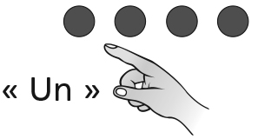 | - L’élève compte 3 fois pour additionner ou soustraire.  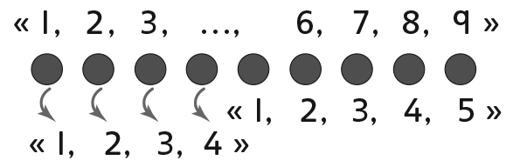 | - L’élève compte à partir d’un  nombre ou à rebours pour additionner ou soustraire.  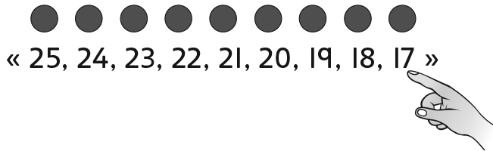 | - L’élève utilise des stratégies  mentales pour additionner ou  soustraire.  « 9 et 1 de plus font 10.  10 et 16 font 26.  16 et 1 font 17.  Alors, 17 livres ont été empruntés. »
Observations et documentation
